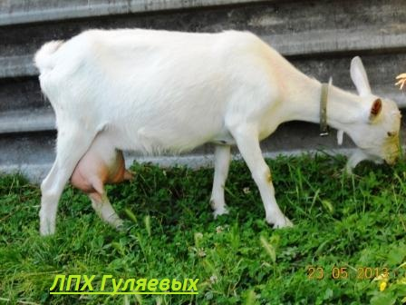 | СПРАВКА
 | О ПРОИСХОЖДЕНИИ КОЗЫ
 | Инд. № | Клеймо - нет
 | Кличка - ЗЛАТА | Дата рождения: - 16.02.2011.
 | Порода - Зааненская | Место рождения:
 | Породность - Б/д | с.Прошнокоп Краснодарский край
 | Окрас: - белый | В числе скольких родилась: - 2х
 | Рогатость: - Комолая | Вес при рождении 3 400
 | Вес -
ОТЕЦ | ОО | ООО
 | Инд.№ | Данные
Инд.№ | Кличка Морс | Зааненский
 | Порода: Зааненская | Владелец:
Кличка МОТРОС | Заводчик: Марина | МОО
 | Адрес. с.Прошнокоп | Данные
Порода: зааненская | Владелец: | Зааненская
 | Адрес: | Владелец:
Породность б/п | МО | ОМО
 | Инд.№ | Данные
Заводчик: Марина | Кличка Веста | Зааненский
Адрес. с.Прошнокоп | Порода: Зааненская | Владелец:
 | Заводчик: Марина | ММО
Владелец: | Адрес. с.Прошнокоп | Данные
Адрес: с.Прошнокоп | Владелец: | Зааненская
Краснодарский край | Адрес: | Владелец:
МАТЬ | ОМ | ООМ
 | Инд.№ | Данные Бяша
Инд.№ | Кличка Кентюха | Зааненский
 | Порода: Зааненец | Владелец: Гуляева Т.А.
Кличка БЕЛКА | Заводчик: Гуляева Т.А. | МОО
 | Адрес. с.Пляхо Краснодарский кр. | Данные Фрося
Порода: зааненская | Владелец: Гуляева Т.А. | Зааненская
 | Адрес: с.Пляхо Краснодарский кр. | Владелец: Гуляева Т.А.
Породность б/п | ММ | МОМ
 | Инд.№ | Данные Фрол
Заводчик: Марина | Кличка ЛЮСЬКА | Зааненская
Адрес. с.Прошнокоп | Порода: Зааненская | Владелец: Гуляева Т.А.
 | Заводчик: Гуляева Т.А. | МММ
Владелец: | Адрес. с.Пляхо Краснодарский кр. | Данные Лада
Адрес: с.Прошнокоп | Владелец: Гуляева Т.А. | Зааненская
Краснодарский край | Адрес: с.Пляхо Краснодарский кр. | Владелец: Гуляева Т.А.
Обхват за лопатками -
Косая длянна туловища -
Высота в холке -

